Week 5

**一、账号系统设计完善**

本周完善了上周的账号系统，实现了游戏的进度保存。设计了随机生成地图的相关算法。

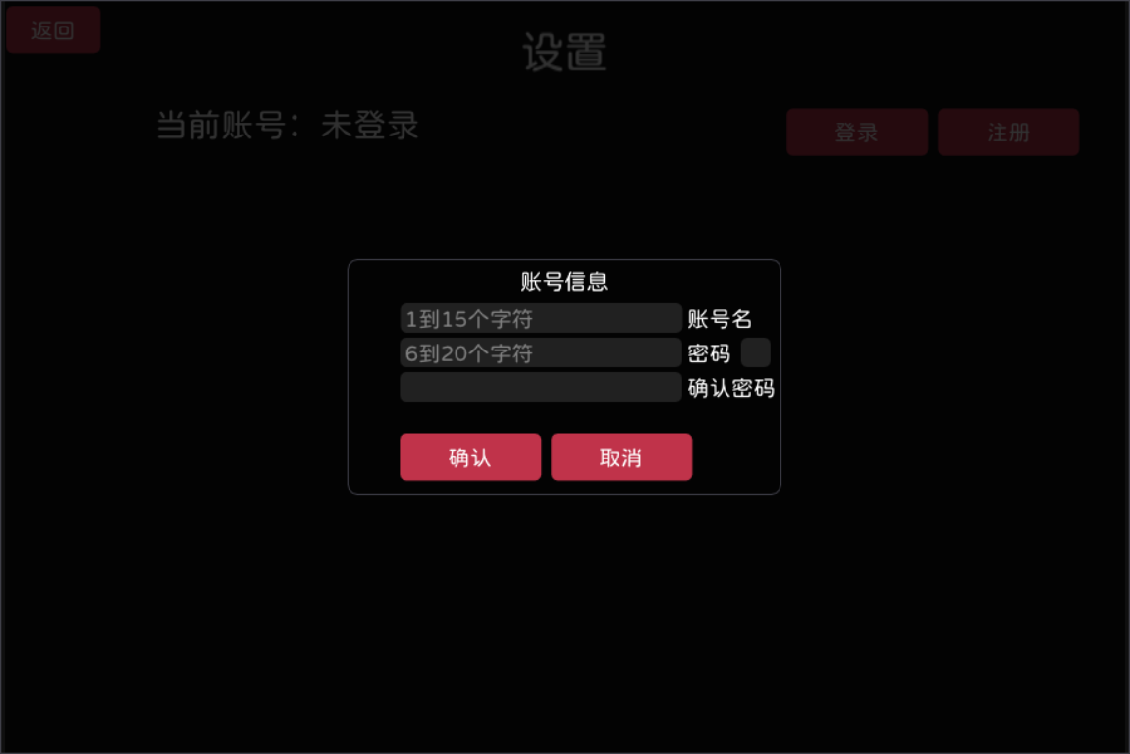

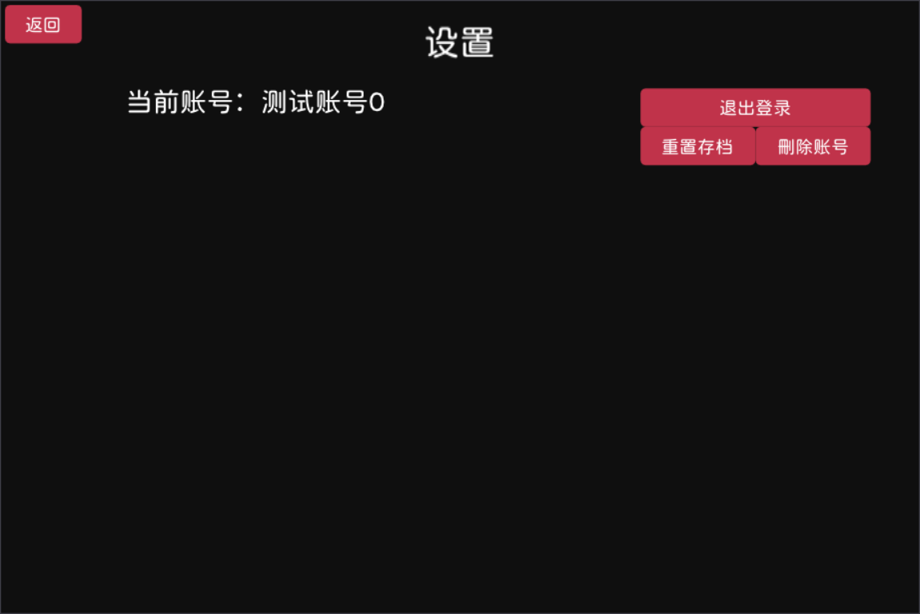

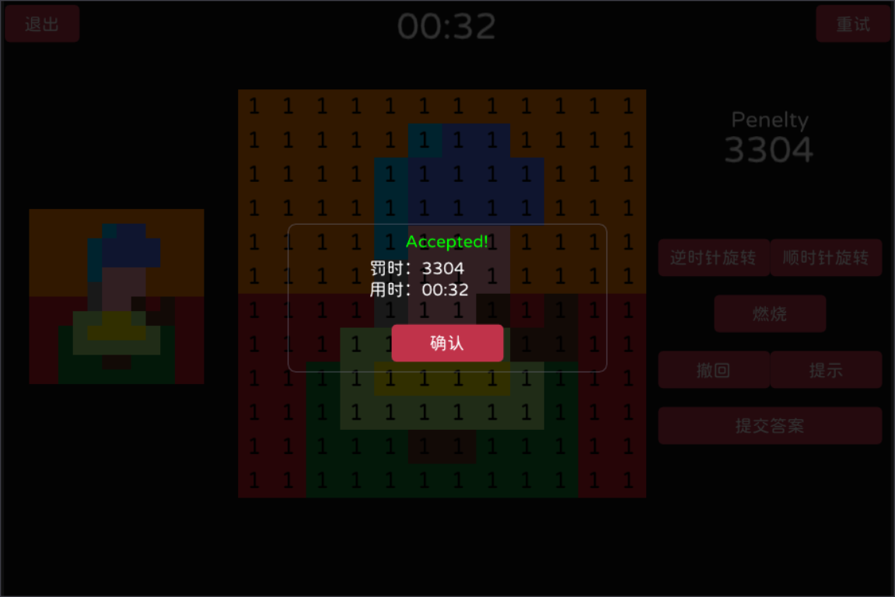

1. **存在问题&待解决**

存在问题：

暂无

待解决：

1. 修好账号系统的中文乱码问题。（已修复）
2. 在设置处设计关于账号登入登出，注册，注销等UI。（已完成）
3. 尽快解决账号系统设计。（已完成）
4. 随机地图生成&自定义地图生成算法设计。（已设计待实现）
5. 重新设计地图保存格式，转为json进行储存。（已设计待实现）
6. 学习kmeans聚类算法，用于自定义地图的图片转换。
7. 自定义地图的UI设计。

**三、附件**

设计自定义地图生成时的手稿：

